Казанская икона Божьей Матери: значение, история, чудеса, молитвы
21 июля – день иконы Божией Матери «Казанская».
1579 год. Белое немилосердно палящее солнце, пыль столбом по дорогам Казани. Пыль и пепел от недавнего пожара – неделю назад здесь полыхал страшный пожар. Начался он около церкви Николы, перекинулся на Кремль Казанский. Долгие часы полыхало зарево, причитали женщины, плакали дети – а ну как на дома перекинется, что будет?! А многие злорадно посмеивались – где же ваш Бог был, что церковь-то сгорела? Видно врут все попы ваши – вон полыхало-то как. И что скажешь на это? И ведь правда, многие в те дни в вере своей усомнились – может быть неугодно Богу, что обращаются ко Христу из ислама? «Вера Христова, — говорит летописец, — сделалась притчею и поруганием»…. В том огне остались без крова многие
семьи, но – делать нечего, никто сгоревшего не вернет, а строить надо скоро – к зиме успеть. Спешил с постройкой в числе прочих погорельцев и стрелец Даниил Онучин. У Даниила была дочка Матрона. Ей родительские скорби были меньше понятны – для детей и пожар – вполне забавно – столько всего остается после – где стеклышко красивое, где камешек невиданный. Только к вечеру, когда спать ложиться, вспоминается, что после пожара все не так, непривычно.
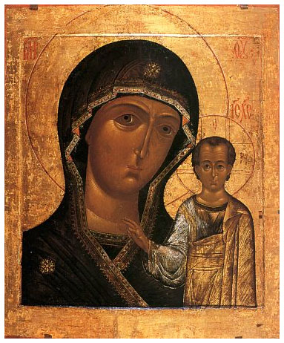
Казанская икона Божией Матери
Одной ночью Матреша проснулась от невиданного – явилась ей во сне Сама Матерь Божия – Пресвятая Богородица. И не просто явилась, а повелела Свою икону из-под земли достать. Осияла светом ярким – и проснулась девочка. Все-то у вас сны, да видения, все-то вам мерещится, все чудеса у вас нескончаемые – скажет скептик, читающий эти строки. И предвосхитит наш рассказ, ведь именно так девятилетней Матреше и ответили домашние. «Сны бывают иногда от Бога, но видения только святым бывают, так что лучше снам значения не придавать» -, сказали родители. И были правы. Только все же сон тот был видением, ведь повторился он во второй раз и на третью ночь. Тогда родители решили проверить слова девочки.
Матреша с матерью отправились на то место, где, как помнила девочка из сна, должна была находиться икона. Начали копать. Еще глубже, еще – неужели она! И точно – икона Пресвятой Богородицы. Очистили ее от пыли, земли.. Но как же она там оказалась? Видимо, еще давно тайные исповедники христианства в иноверческом стане так спрятали икону Царицы Небесной. Весть о чудесном обретении иконы пронеслась быстрее, чем самая быстрая птица, и вот уже к этому дивному месту спешат священники окрестных храмов, архиепископ Иеремия благоговейно принимая икону торжественно переносит ее в храм свт. Николая, откуда, после молебна, перенесли его с Крестным ходом в Благовещенский собор — первый православный храм города Казани, воздвигнутый Иоанном Грозным. Сразу стало ясно, что икона чудотворная – уже во время крестного хода обрели зрение два казанских слепца. Мы даже знаем их имена: Иосиф и Никита.
И те, кто еще несколько дней назад насмехались над православной верой, смущенно спешили к иконе – с просьбами – Царица Небесная, помоги, вразуми, исцели!
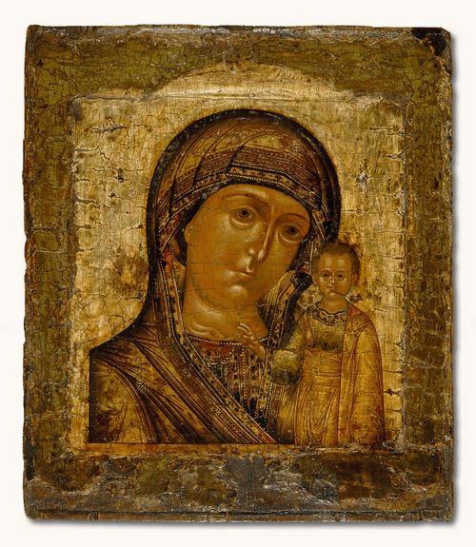
Эти чудеса стали первыми в длинном списке чудес и исцелений. История обретения иконы так поразила царя Ивана Грозного, что он повелел воздвигнуть Казанский собор и основать женский монастырь. Там спустя некоторое время приняли монашеский постриг Матрона и ее мама.
Образ Казанской Пресвятой Богородицы по типу относится к иконам Одигитрия –Путеводительница, и действительно, многим нашим соотечественникам она не раз указывала верный путь . Так, с Казанской иконой двинулось на Москву ополчение, освободившее город от самозванцев Смутного времени. В осажденном Кремле находился в то время в плену прибывший из Греции, тяжело больной от потрясений и переживаний, архиепископ Элассонский Арсений (впоследствии архиепископ Суздальский; † 1626; 13 апреля). Ночью келья святителя Арсения вдруг озарилась Божественным светом, он увидел Преподобного Сергия Радонежского (память 5 июля и 25 сентября), который сказал: «Арсений, наши молитвы услышаны; предстательством Богородицы суд Божий об Отечестве преложен на милость; заутра Москва будет в руках осаждающих и Россия спасена». На следующий день был освобожден Китай-город, через 2 дня Кремль.
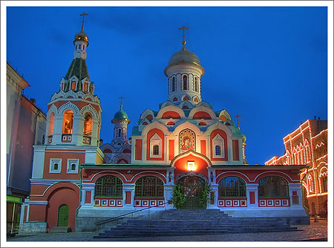
Казанский собор. Москва.
Казанский собор на Красной площади в Москве –один из самых известных московских храмов был возведен в 1636 году. Туда и была перенесена икона-освободительница, а теперь образ хранится в Богоявленском соборе.
Перед Полтавской битвой Петр Великий со своим воинством молился перед иконой Казанской Божией Матери (из села Каплуновки). В 1812 году Казанский образ Божией Матери осенял русских солдат, отразивших французское нашествие. В праздник Казанской иконы 22 октября 1812 года русские отряды под предводительством Милорадовича и Платова разбили арьергард Даву. Это было первое крупное поражение французов после ухода из Москвы, враг потерял 7 тысяч человек. В тот день выпал снег, начались сильные морозы, а армия покорителя Европы начала таять.
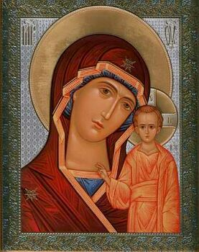
Не только государственным мужам и дружинам указывала путь икона – по доброй традиции именно этой иконой благословляют на брак молодых родители, длинным списком чудес сопровождается этот образ Богоматери – один из самых любимых на Руси.
Тропарь Казанской иконе Богоматери, глас 4
Заступнице усердная, / Мати Господа Вышняго, / за всех молиши Сына Твоего Христа Бога нашего, / и всем твориши спастися, в державный Твой покров прибегающим. / Всех нас заступи, о Госпоже Царице и Владычице, / иже в напастех и в скорбех, и в болезнех, обремененных грехи многими, / предстоящих и молящихся Тебе умиленною душею и сокрушенным сердцем, / пред пречистым Твоим образом со слезами / и невозвратно надежду имущих на Тя, / избавления всех зол, / всем полезная даруй / и вся спаси, Богородице Дево: // Ты бо еси Божественный Покров рабом Твоим.

Кондак Казанской иконе Богоматери, глас 8
Притецем, людие, к тихому сему и доброму пристанищу, / скорой Помощнице, готовому и теплому спасению, покрову Девы. / Ускорим на молитву, и потщимся на покаяние: / источает бо нам неоскудныя милости Пречистая Богородица, / предваряет на помощь, и избавляет от великих бед и зол, // благонравныя и богобоящияся рабы Своя.

Молитва перед Казанской иконой Богоматери
О Пресвятая Госпоже Владычице Богородице! Со страхом, верою и любовию припадающе пред честною иконою Твоею, молим Тя: не отврати лица Твоего от прибегающих к Тебе, умоли, Милосердная Мати, Сына Твоего и Бога нашего, Господа Иисуса Христа, да сохранит мирну страну нашу, да утвердит церковь Свою святую да незыблему соблюдет ю от неверия, ересей и раскола. Не имамы бо иныя помощи, не имамы иныя надежды, разве Тебе, Пречистая Дево: Ты еси Всесильная христиан Помощница и Заступница. Избави всех с верою Тебе молящихся от падений греховных, от навета злых человек, от всяких искушений, скорбей, бед и от напрасныя смерти; даруй нам дух сокрушения, смирение сердца, чистоту помышлений, исправление греховныя жизни и оставление прегрешений, да вси благодарне воспевающе величия Твоя, сподобимся Небеснаго Царствия и тамо со всеми святыми прославим Пречестное и Великолепое Имя Отца и Сына и Святаго Духа. Аминь.
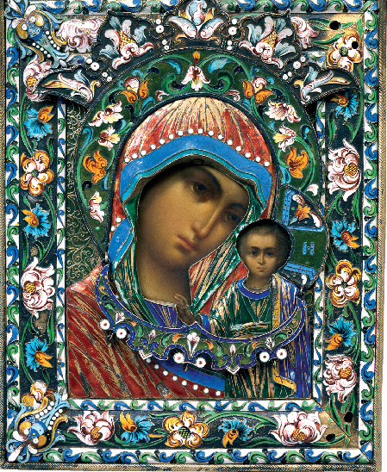

21 июля. Казанская икона
Эта икона явилась в 1579 году в вскоре после взятия Казанского царства у татар Иоанном Грозным. Пресвятая Богородица явила здесь свою чудотворную икону для того, чтобы более утвердить в ней вновь обращенных из тамошних жителей; не веровавших же более расположить к христианской вере. Она Сама явилась во сне одной благочестивой девице, по имени Матрона, дочери погоревшего во время страшного пожара в Казани стрельца, повелела возвестить архиепископу и градоначальнику, чтобы они взяли икону Ее из земли, и при этом указала самое место. Девица рассказала о своем сне матери, но та объяснила его обыкновенною детскою грезою. Сон повторился еще дважды.
В третий раз чудесною силою Матрона была выброшена из окна на двор, где увидела и икону, на которой от лица Божией Матери исходили столь грозные лучи, что она боялась быть сожженною ими, и от иконы исходил голос: «Если ты не исполнишь моего повеления, то Я явлюсь в другом месте, а ты погибнешь». После сего мать и дочь отправились к архиепископу Иеремии и градоначальнику, но те не поверили им. Тогда 8-го июля, в глубоком огорчении, обе они, в присутствии народа, пошли на указанное место. Мать и народ начали копать землю, иконы не находили.
Но лишь стала копать сама Матрона, икона была найдена. Она была завернута в кусок сукна и сияла чудным светом, как будто была совершенно новая, только что написанная. Полагают, что икона была зарыта еще до покорения Казани, кем-нибудь из христиан, скрывавших свою веру от ненавистников веры, магометан. Слух о явлении иконы разнесся по всему городу, стеклось множество народа, и архиепископ, в присутствии градоначальников, с крестным ходом перенес икону в ближайшую церковь св. Николая, а оттуда в Благовещенский собор- При следовании иконы в храм многие больные, особенно слепцы, получили исцеление.
Можно думать, что эта преимущественная цельба слепоты служила знамением того, что святая икона явилась для просвещения духовным светом омраченных слепотою магометанского лжеучения. Список с иконы был отправлен в Москву, и царь Иоанн Васильевич повелел построить церковь и женский монастырь на месте явления иконы. Первою инокинею и затем настоятельницею в монастыре была девица Матрона. В 1768 г. императрица Екатерина II, слушав литургию в монастыре, украсила венец чудотворной иконы Богородицы бриллиантовою короною.
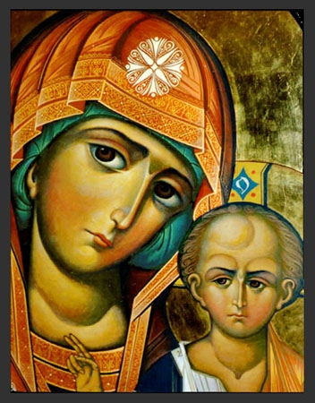

4 ноября. Казанская икона
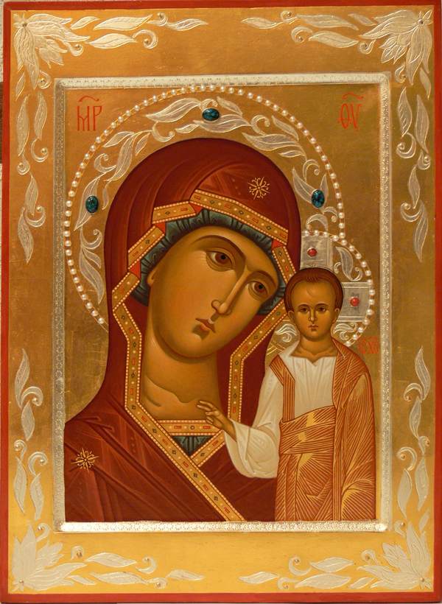
Источник: http://www.icon-art.ru/373/Alfavit.html
В 1611 году, зимою, св. чудотворная Казанская икона Божией Матери была отправлена обратно в Казань, но на пути туда, в Ярославле, ее встретило ополчение из Нижнего Новгорода, собранное Мининым, над которым принял начальство князь Пожарский и которое, узнав о чудесах, совершенных от иконы в Москве, взяло ее с собою и постоянно молилось перед нею, прося усердную Небесную Заступницу рода христианского о ниспослании им помощи. Пресвятая Богородица явила Свою милость взяла под Свой Покров верных сынов отечества, и с Ее помощию Россия была спасена от своих врагов. Прибывшее к Москве с князем Пожарским ополчение встретило много непреодолимых для человеческих сил препятствий, а именно: нужно было взять хорошо укрепленный и упорно защищаемый поляками город, отбить подошедшее к Москве свежее, многочисленное польское войско, усмирить своеволие и буйство русских отрядов, встретивших прибывшее ополчение почти с ненавистью и выказывавших им лишь вражду и измену. Кроме того, отсутствие продовольствия в разоренной местности и недостаток оружия производили сильный упадок мужества в прибывшем войске. И многие из верных сынов отечества, теряя последнюю искру надежды, в глубокой горести восклицали: «Прости, свобода отечества! Прости, Кремль священный! Мы все сделали для твоего освобождения; но видно, Богу неугодно благословить наше оружие победой!»
Решившись на последнюю попытку освободить дорогое отечество от врагов, но не надеясь на собственные силы, все войско и народ обратились с молитвою к Господу и Пречистой Его Матери, установив для сего особое торжественное молебствие и строго соблюдая трехдневный пост. Бог услышал молитвенный вопль пекущихся об отечестве и неприкосновенности Православной Церкви и явил им Свою милость. Находившемуся в тяжком плену у поляков, в занятом ими Московском Кремле, приехавшему в Россию с греческим митрополитом Иеремиею, больному архиепископу Елассонскому Арсению явился во сне преподобный Сергий и объявил, что, по молитвам Божией Матери и великих чудотворцев Московских Петра, Алексия, Ионы и Филиппа, Господь в следующий же день низложит врагов и возвратит спасенную Россию сынам ее, и для уверения в исполнении своих слов даровал Арсению исцеление. Ободренные радостною вестью, русские воины призвали на помощь Царицу Небесную и мужественно приступили к Москве и – 22-го октября 1612 года освободили Китай-город, а через два дня взяли и самый Кремль. Поляки бежали. На другой же день, в воскресенье, Русское воинство и все жители Москвы, в благодарность за избавление свое от врагов, совершили торжественный крестный ход на Лобное место, неся чудотворную икону Божией Матери, священные хоругви и другие московские святыни. Духовная процессия эта была встречена из Кремля архиепископом Арсением с чудотворной Владимирской иконой Богоматери, сохраненной им в плену. Увидев сию икону, воины и народ преклонили колена и со слезами радости целовали святое изображение своей Заступницы.
В память столь чудесного избавления Москвы от поляков, по соизволению царя Михаила Феодоровича и благословению отца его, митрополита, впоследствии патриарха Филарета, установлено Церковию ежегодно 22-го октября совершать в Москве празднование Казанской иконе Божией Матери с крестным ходом. Сначала крестный ход совершался в церковь Введения Божией Матери, на Лубянке, где находился дом князя Пожарского, а по устроении нового храма, в честь Казанской иконы Божией Матери, построенного на средства князя Пожарского (что ныне Казанский собор, на Воскресенской площади), крестный ход уже совершается в соборе. Туда же Перенесена была самим князем Пожарским и чудотворная икона, бывшая с ним в рядах войска.
Источник: http://www.pravmir.ru/kazanskaya-ikona-istoriya-chudesa-molitvy/#ixzz3HqoukKJQ

В экспозиции музея есть произведение иконописи, автором которого, как свидетельствуют письменные источники, является Гурий Никитин. Это створки складня в киоте Казанской Богоматери. Складень был фамильной святыней иконописцев Никитиных из села Шунги. О том, что створки складня писал Гурий Никитин, сообщает иконописец Василий Никитин Вощин в своих "Записках", составленных в 1745 году. Это произведение - одна из ранних работ художника, датируется 60-ми годами XVII века. На створах изображены Благовещение и шесть "праздников".
Гурий Никитин вместе со своим учеником Василием Козьминым, как можно предполагать, написал превосходную икону "Федоровская Богоматерь в чудесах"' - список с патрональной святыни Костромы, дополненный двадцатью клеймами.
Облик Богородицы в среднике строг и суров, ее образ отмечен благородством и суровой грустью. Христос-младенец с тонкими обнаженными ножками выглядит хрупким и беспомощным, он горячо прижался щечкой, слегка улыбаясь, к лицу Богоматери.
Следуют сцены молебствования - по случаю обретения иконы, а затем перед сражением с татарами - о заступничестве.
Битва у Святого озера. На переднем плане - князь Василий Ярославич на коне, у его ног поверженные враги: на заднем плане воин держит икону Богоматери, от которой, по легенде, исходит огненное пламя. В благодарственном молебне участвуют воины, горожане и малыши в белых рубашонках, повернувшиеся с воздетыми руками лицом к иконе и спиною к зрителю. Цикл заканчивается композицией Покрова, в знак покровительства Богоматери городу Костроме.
http://sobory.ru/article/?object=00151
Первоначально иконостас был тябловым: ряды с иконами держались на горизонтальных деревянных балках с пазами. По лицевой стороне их расписывали орнаментом. Иконы были покрыты басменными окладами XVI века, вероятно, снятыми с годуновских икон.
По позднему письменному свидетельству можно судить о составе троицкого иконостаса в XVII веке: «Над царскими дверьми в деисусе 19 образов... В другом поясу господских праздников 21 образ, в третьем поясу вначале образ Знамение пресвятой богородицы, по обе стороны пророк 21 образов, а в четвертом поясу вначале Отечество, а по обе стороны праотцев 20 образов, а в четвертом поясу вначале Отечество, а по обе стороны праотцев 20 образов, писаны все на золоте. Меж образов столбцы веревчатые и по столбцам репьи писаны сусальным золотом и серебром, тябля писаны по золоту красками». (Переписная книга церковной утвари Костромского Троицкого Ипатьевского монастыря. 1701 г.).
Этот иконостас просуществовал до 1756 года, когда был заменен новым, каркасным иконостасом со столбиками. Сохранился контракт с костромскими резчиками Макаром Быковым и Петром Золотаревым из посада Большие Соли. Заказчик представил мастерам готовый проект, согласно которому в рядах предполагалось установить меньшее число икон, так как, по всей видимости, столбики между иконами занимали значительное место в общей площади иконостаса. Предполагалось в навершии «над праотеческим рядом на середины сделать клеймо, в нем крест и распятие и по сторонам образы Богоматери и святого апостола и евангелиста Иоанна Богослова, резные ж как в том рисунке показано». По монастырской легенде, распятие на верху иконостаса делали петербургские резчики по вкладу императрицы Елизаветы Петровны. Судя по контракту, это не так. Деньги мастера получили за все сполна.
В иконостасе 1756 года праздничный ряд был заменен и перемещен под деисус, чтобы его было лучше видно, но это является отклонением от канонической церковной традиции. Местный чин также претерпел значительные изменения. В него были привнесены новые образы, например, икона «Казанской Богоматери», вторая слева от царских врат.
http://artclassic.edu.ru/catalog.asp?ob_no=14449

http://www.zhais.ru/R-kostoma-ipatievoMl.htm
Богоматерь Казанская. Праздники (на створах). Вклад царя Михаила Федоровича Романова в Макарьевский монастырь....

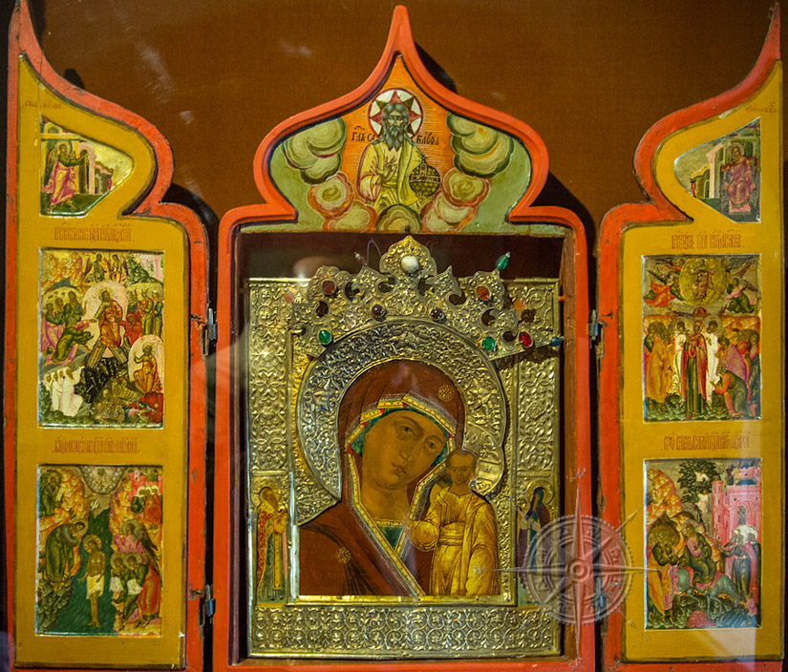
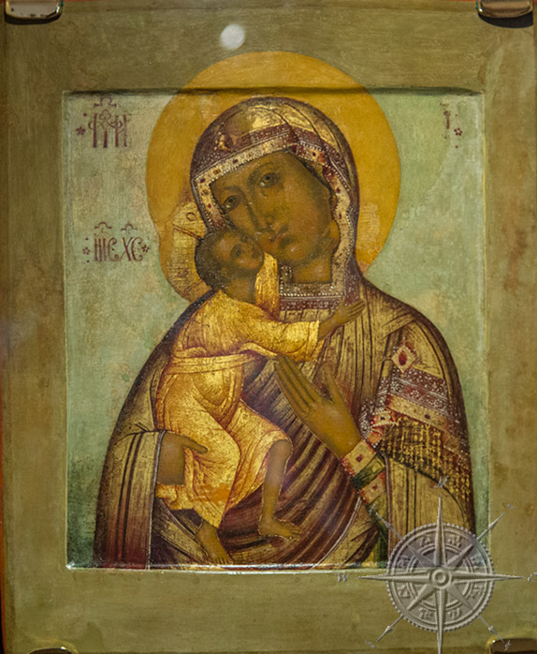

Икона Богоматерь Федоровская 17 век. Вклад царя Михаила Федоровича Романова в соборную церковь во имя чудотворной иконы Феодоровской Божией Матери г. Костромы (слева)...
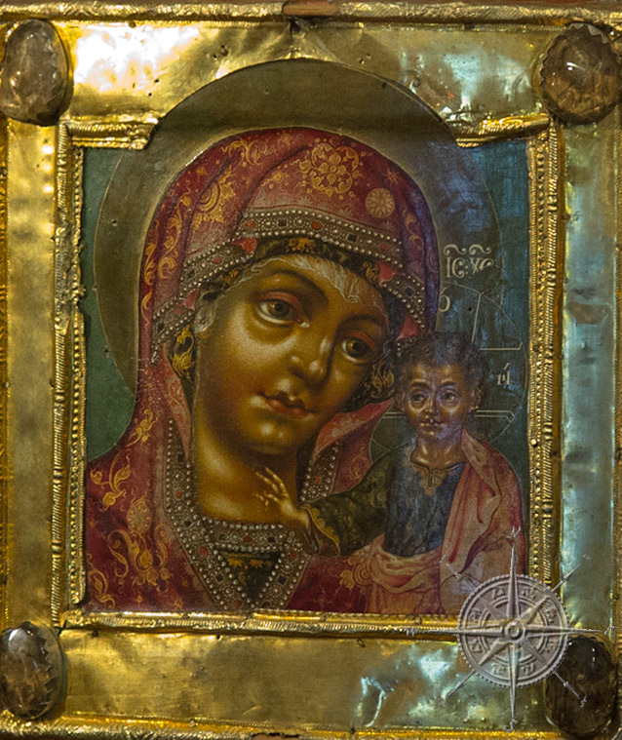
Икона Богоматерь Казанская 17 век....
http://www.zhais.ru/R-kostoma-ipatievoMl.htm

